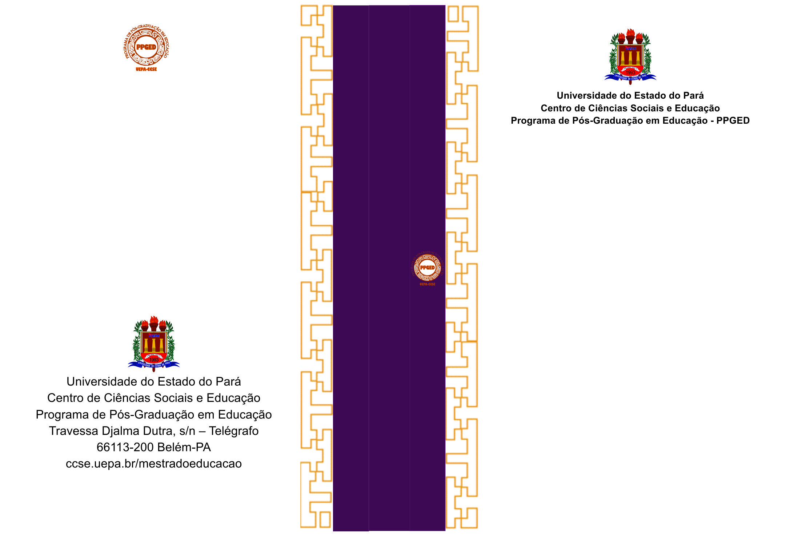

**Belém-Pará**

**2019**

**TITULO**

**NOME**